Til fransklæreren 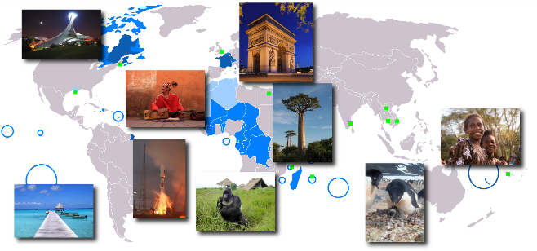

Kære fransklærer!
Dette materiale kan du bruge til at præsentere fransk som 2. fremmedsprog for eleverne i 4. klasse inden de vælger om de vil have fransk eller tysk fra 5. klasse.
Mange skoler arrangerer en dag hvor en fransklærer og en tysklærer præsenterer fagene inden eleverne vælger. På andre skoler besøger en fransklærer og en tysklærer klasserne og laver et lille undervisningsforløb til inspiration inden valget.
Materialet forsøger at aktivere elevernes forforståelse for fransk sprog og kultur i form af spil og opgaver. Tanken er at du som fransklærer udvælger og kopierer de opgaver som du mener passer bedst til situationen.
Materialet kan ligeledes benyttes i starten af franskundervisningen uafhængigt af lærebogssystem.
Til materialet hører desuden en folder til forældre og elever. Den printes ud på begge sider, foldes og gives med hjem til forældrene eller uddeles på et forældremøde.
Vi takker Institut Français for inspirerende samarbejde.

God fornøjelse!

Fransk Fagudvalg
Sproglærerforeningen 2014
Indhold
Rémis morgenmad. Ord der ligner hinanden på dansk og fransk side 3
Lande/områder og flag side 4
Fransktalende lande/områder side 5
Franske produkter side 6

Folder til forældre (udprintes fra en særskilt pdf-fil og kopieres på begge sider)

Facit til opgaverne
Lande/områder og flag – side 4
Danmark / Frankrig / Quebec /
Senegal 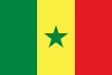 / Marokko

Franske produkter – side 6
1 Peugeot – 3 L’Oréal – 6 La Vache qui rit – 9 Airbus – 10 le coq sportif – 11 Danone
Rémis morgenmad
Tegn Rémi og de ting han godt kan lide at spise til morgenmad. Skriv det franske ord ved hver af tingene. Du kender tingene fra dansk. Sig de franske ord.
- un thé
- un chocolat
- un croissant
- une banane
- un yaourt
- des corn-flakes

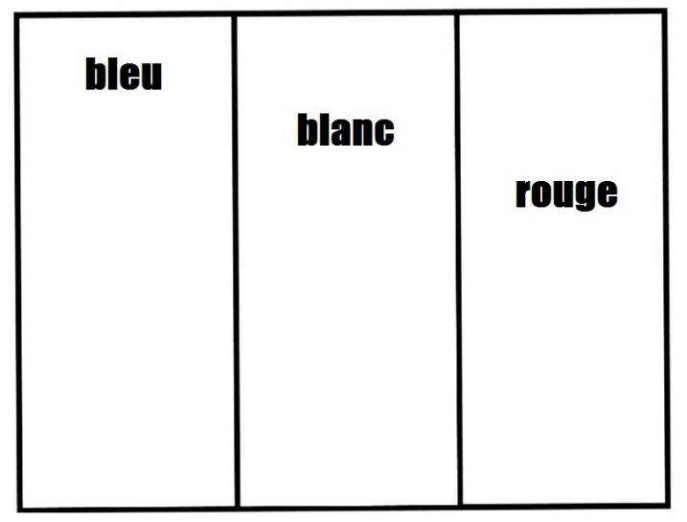
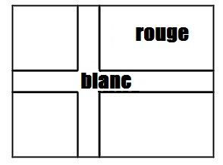
Lande/områder og flag
Farv flagene: blanc/ rouge/ bleu / vert / jaune
France

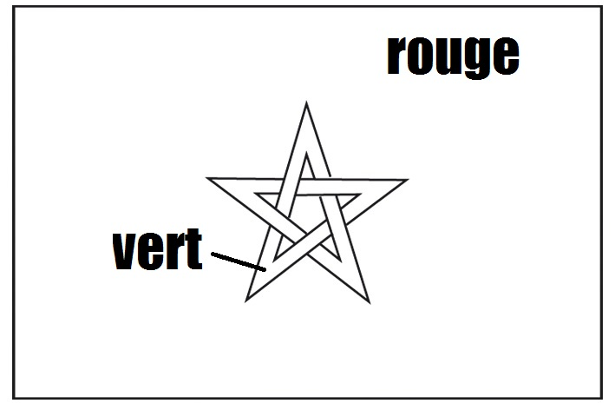
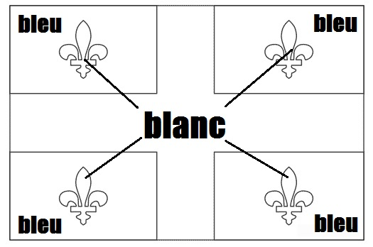
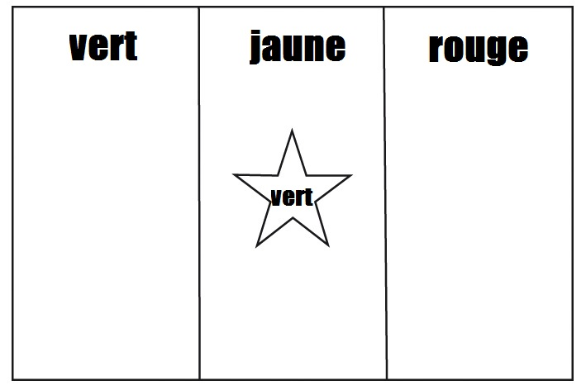
Maroc
Sénégal
Québec

Danemark

Danmark og nogle fransktalende lande/områder
Hvor ligger landene/områderne?
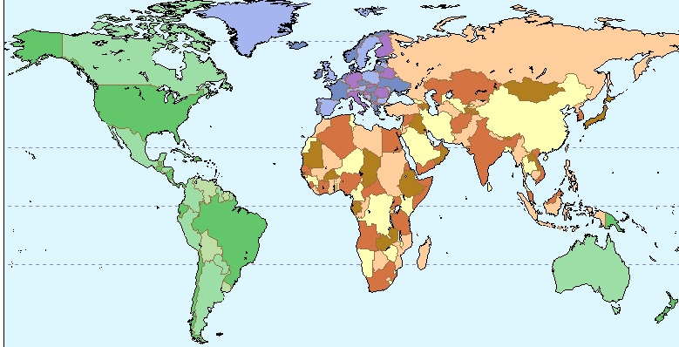

Franske produkter
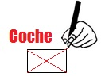 Sæt et √ ved de franske produkter.
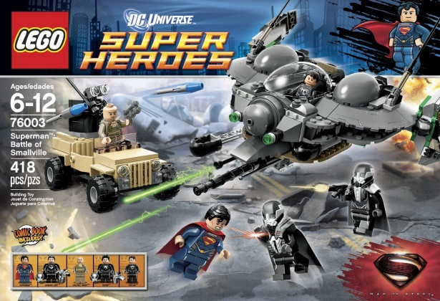
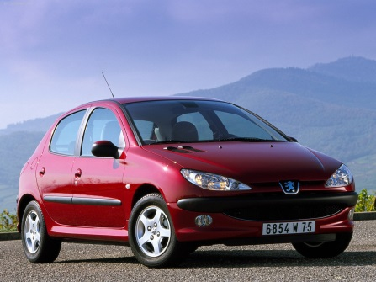
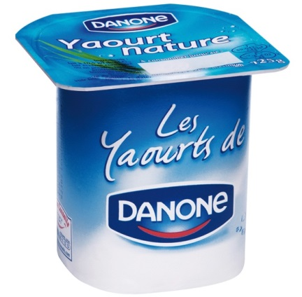
5.
12.
11.
10.
9.
8.
7.
6.
4.
3.
2.
1.

